1. На какие два больших класса подразделяют все сетевое оборудование, и чем они отличаются друг от друга.

Различают пассивное и активное оборудование. Пассивное оборудование должно соответствовать определенным стандартам, активное должно обеспечивать работу сети на разных скоростных режимах и поддерживать все основные сетевые протоколы и стандарты.

2. Что такое структурированная кабельная система, и каково ее назначение.

Представляет собой иерархическую кабельную среду передачи электрических или оптических сигналов в здании, разделённую на структурные подсистемы и состоящую из элементов — кабелей, разъёмов, панелей, шкафов и вспомогательного оборудования.

3. Какие элементы относятся к классу пассивного сетевого оборудования.

Сетевое оборудование не потребляющее электрическую энергию называется пассивным. К пассивному оборудованию относятся розетки, кабель, вилки, патч-панели и т.п. Основными компонентами являются сетевой кабель и монтируемая на нем вилка.

4. Какие типы кабельных сред могут использоваться для передачи данных в ЛВС.

Для подключения к ЛВС компьютер должен быть оснащен сетевой платой (адаптером). К сетевому адаптеру должен прилагаться драйвер, предназначенный для связи адаптера с операционной системой Windows. Что бы выяснить совместимость сетевого адаптера с ОС Windows надо обратиться к списку совместимого оборудования HCL, предоставляемому компанией Microsoft по адресу http://www.microsoft.com/hcl/. В списке указаны адаптеры, которые были протестированы для работы в этой ОС

5. Что определяют стандарты Т568А и Т568В.

Правила монтажа определяются типом предполагаемого соединения. Возможны два варианта: Ø Компьютер соединяется с сетевым концентратором (hub) или коммутатором (switch) используя «прямую» разводку кабеля (стандарт T568B); Рис.7. Стандарты подключения RJ-45. Рис.6. Принт-сервер HP JetDirect 620N Ø Соединение между коммутаторами или концентраторами, такие как “hub – hub”, “switch – switch”, “hub – switch” производятся с помощью кабеля с

«перевернутой» разводкой (Uplink или Crossover). С одной стороны кабель разводится по стандарту T568A, а с другой по стандарту T568B.

6. Зачем в кабелях типа ”витая пара” отдельные проводники перекручивают между собой. Какое количество витых пар содержать кабели категории 5е и 6.

Провода, составляющие каждую пару, скручены друг вокруг друга, что обеспечивает защиту от взаимных наводок.

Они имеют по 4 витых пары, рассчитаны на рабочие частоты от 100 МГц и выше и обеспечивают передачу данных со скоростью до 100 Мбит/с

7. В чем разница между UPT и STP. Каково различие в их использовании.

UTP (неэкранированная витая пара) и STP (экранированная витая пара) - это типы кабелей витой пары, которые действуют как среда передачи и обеспечивают надежное подключение электронного оборудования. Хотя дизайн и производство разные, но оба служат одной цели.

Основное различие между UTP и STP заключается в том, что UTP (неэкранированная витая пара) - это кабель с проводами, которые скручены вместе, чтобы уменьшить шум и перекрестные помехи. Напротив, STP (экранированная витая пара) - это кабель витой пары, заключенный в фольгу или сетчатый экран, который защищает кабель от электромагнитных помех.

8. Что такое RJ11, RJ12 и RJ45, в чем их различие и какова область использования.

делятся на телефонные (RJ11 и RJ12), компьютерные (RJ45) и патч-корды для 110-го кросса, неэкранированные (UTP) и экранированные (STP), обычные и реверсивные. Применяются для подключения ПК к розетке, двух коммутационных панелей друг к другу и так далее. Главное отличие коммутационного шнура от кабеля внутренней прокладки - использование многожильного провода, вместо цельного. Это снижает передаточные характеристики кабеля, но повышает гибкость и уменьшает радиус безопасного изгиба шнура

9. Каково назначение патч-корда и в чем его отличие кабеля внутренней прокладки.

Коммутационный кабель или патч-корд (от англ. patching cord — соединительный шнур) представляет собой электрический кабель для подключения одного электрического устройства к другому.

Главное отличие коммутационного шнура от кабеля внутренней прокладки - использование многожильного провода, вместо цельного.

Это снижает передаточные характеристики кабеля, но повышает гибкость и уменьшает радиус безопасного изгиба шнура.

10. Что общего и в чем различие коммутационных панелей и концентраторов.

Hub (Концентратор). При поступлении пакета данных от сетевой карты, Hub просто делит и усиливает сигнал так, что его получают все пользователи сети, но принимает только та сетевая карт, которой адресован пакет данных. Очевидно, что при одновременной работе нескольких пользователей скорость сети резко падает. В настоящее время большинство фирм попросту прекратили выпуск концентраторов, и перешли на выпуск более эффективных коммутаторов (Switch).

Switch (Коммутатор) в отличие от Hub анализирует откуда и куда отправлен пакет информации и соединяет только эти компьютеры, в то время как остальные каналы остаются свободными. Конечно, лучше использовать Switch, так как он работает гораздо быстрее особенно в сетях с большим количеством пользователей. Внешне Switch практически не отличается от Hub.

11. Для каких целей используют концентраторы и коммутаторы.

Коммутаторы контролируют сетевой трафик и управляют его движением, анализируя адреса назначения каждого пакета, Коммутатор знает, какие устройства соединены с его портами, и направляет пакеты только на необходимые порты. Это дает возможность одновременно работать с несколькими портами, расширяя тем самым полосу пропускания.

Термин "концентратор" иногда используется для обозначения любого сетевого устройства, которое служит для объединения ПК сети, но на самом деле концентратор - это многопортовый повторитель. Устройства подобного типа просто передают (повторяют) всю информацию, которую они получают - то есть все устройства, подключенные к портам концентратора, получают одну и ту же информацию

12. Укажите основные отличия в работе концентраторов и коммутаторов

Основная функция концентратора - это повторение сигналов, поступающих на один из его портов, на всех остальных портах (Ethernet). Сетевой коммутатор, или свитч, в отличие от концентратора, который распространяет трафик от одного подключенного устройства ко всем остальным, коммутатор передает данные только непосредственно получателю.

13. Каковы отличия в кабельном подключении одного ПК к сетевой карте другого ПК, по сравнению с его подключением к коммутатору ЛВС.

Для подключения к ЛВС компьютер должен быть оснащен сетевой платой (адаптером). К сетевому адаптеру должен прилагаться драйвер, предназначенный для связи адаптера с операционной системой Windows. Что бы выяснить совместимость сетевого адаптера с ОС Windows надо обратиться к списку совместимого оборудования HCL, предоставляемому компанией Microsoft по адресу http://www.microsoft.com/hcl/. В списке указаны адаптеры, которые были протестированы для работы в этой ОС. Для организации ЛВС лучше всего выбрать одинаковые сетевые карты. Это упрощает настройку сети, хотя это и не обязательно. Все сетевые карты выполняют одну и туже функцию - связь компьютеров между собой. Однако есть ряд особенностей и технологий, которые, могут отсутствовать у дешевых сетевых карт и присутствовать у более дорогих.

14. Какие основные ограничения следует учитывать при прокладке кабелей ЛВС

Основные правила, которые необходимо соблюдать при монтаже кабельной системы: Ø Не допускайте растяжения кабеля во время монтажных работ. Ø Радиус изгиба кабеля должен быть не меньше 10 внешних диаметров кабеля. Ø Удалять оболочку кабеля следует лишь настолько, сколько требуется для монтажа. Ø Сохраняйте целостность скручивания пар как можно ближе к месту монтажа, что обеспечивает минимальное влияние сигналов различных пар друг на друга. Раскрученные во время монтажа кабельные пары не следует скручивать снова, т.к. неправильное скручивание отрицательно влияет на рабочие характеристики. Ø Кабели ЛВС не должны располагаться рядом с силовыми проводами (220в), флуоресцентными лампами, силовыми трансформаторами и другими устройствами, мощные электромагнитные поля которых, создают помехи и оказывают отрицательное воздействие на качество передачи сигнала.

15. Для чего и как используются коммутационные панели.

Существует два способа использования панелей: В первом случае, коммутационная панель используется как точка коммутации между портами активного сетевого оборудования (АСО) и портами рабочих мест, через кабель горизонтальной подсистемы СКС. Коммутация

осуществляется коммутационными шнурами от панели до портов АСО. Во втором случае, так называемое двойное представление порта, коммутационные панели используются попарно, одна из панелей представляет порты АСО, а вторая - порты рабочих мест. Коммутация осуществляется коммутационными шнурами между панелями.

16. Что обозначает аббревиатура WOL, и какую технологию она поддерживает.

Wake-on-Lan - позволяет включать удалённый компьютер через сеть. При этом ПК должен быть с ATX блоком питания. В настройках Bios надо разрешить активацию ПК по запросу с порта, на который установлена карта (как правило, это PCI). Сетевая карта должна быть соединена 3-х жильным шнуром с WOL разъемом на материнской плате. Если карта встроена в материнскую плату, последнее, как правило, не требуется

17. Какую функцию работы сетевого адаптера поддерживает микросхема BootRom

BootRom – специальная микросхема, которая позволяет загружать ПК по сети. То есть, при соответствующей настройке, компьютер может работать вообще без жёсткого диска. Загрузка через сеть настраивается в Bios ПК, которые поддерживают возможность удалённой загрузки. У дешёвых сетевых карт BootRom либо вообще отсутствует, либо под него есть разъем, но нет самой микросхемы.

18. Что определяют основные стандарты по кабельным системам.

В стандарте EIA/TIA-568B для кабельных линий и для компонентов (кабелей и разъёмов) определены следующие категории:

· категория 3 (сигнал пропускается в полосе частот до 16 МГц);

· категория 5e (полоса частот до 100 МГц);

· категория 6 (полоса частот до 250 МГц);

· категория 6A (полоса частот до 500 МГц).

В стандарте ISO 11801-2002 и EN 50173 определены классы для кабельных линий:

· класс С (в полосе частот до 16 МГц);

· класс D (в полосе до 100 МГц);

· класс E (в полосе до 250 МГц);

· класс E(A) (в полосе до 500 МГц);

· класс F(A) (в полосе до 600 МГц).

19. Какие параметры относятся к основными характеристиками кросс-панелей.

Основными характеристиками кросс-панелей являются: Ø способ крепления (на стену или в стойку), Ø количество портов (как правило от 12 до 48), Ø категория(3, 5е, 6), Ø экранированные и неэкранированные.

20. Для каких целей в коммутаторах используют порт “Uplink”.

Во многих моделях коммутаторов наряду с простыми портами используется дополнительный порт “Uplink”. Он совмещен с одним из простых портов и имеет «перевернутую» разводку в соответствии со стандартом Т568А. Используя этот порт можно подключать второй коммутатор простым кабелем

21. Укажите последовательность операций, выполняемых при монтаже вилки RJ45.

Компьютер соединяется с сетевым концентратором (hub) или коммутатором (switch) используя «прямую» разводку кабеля (стандарт T568B. Принт-сервер HP JetDirect 620N Ø Соединение между коммутаторами или концентраторами, такие как “hub – hub”, “switch – switch”, “hub – switch” производятся с помощью кабеля с «перевернутой» разводкой (Uplink или Crossover). С одной стороны кабель разводится по стандарту T568A, а с другой по стандарту T568B.

22. Какой кабель и почему используется при подключении ПК к компьютерной розетки.

В гнезда лицевой части розеток вставляются разъемы патч-кордов. На обратной стороне этих гнезд находятся контакты, предназначенные для фиксированного соединения с кабелями, и соединённые с разъёмами электрически. Телефонные и компьютерные розетки предназначены для подключения оконечных устройств (телефонов и сетевых карт компьютеров) при помощи патч-кордов к локальным телефонным и компьютерным сетям.

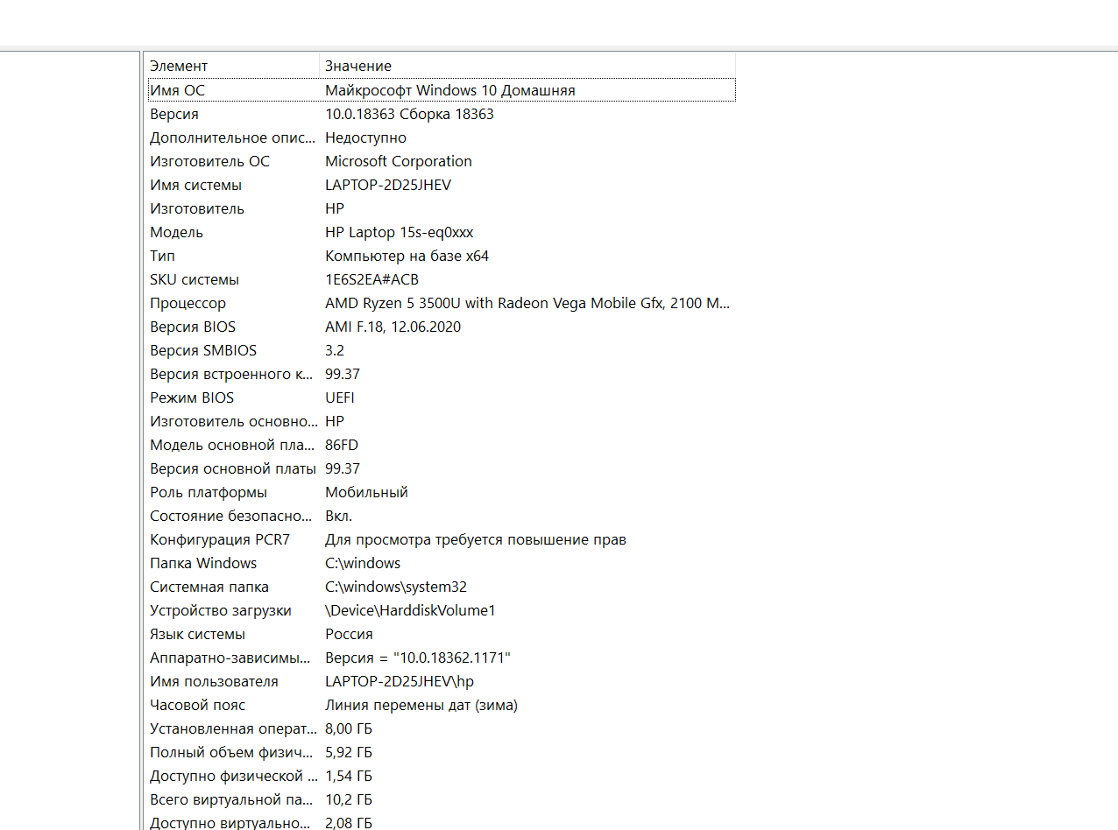

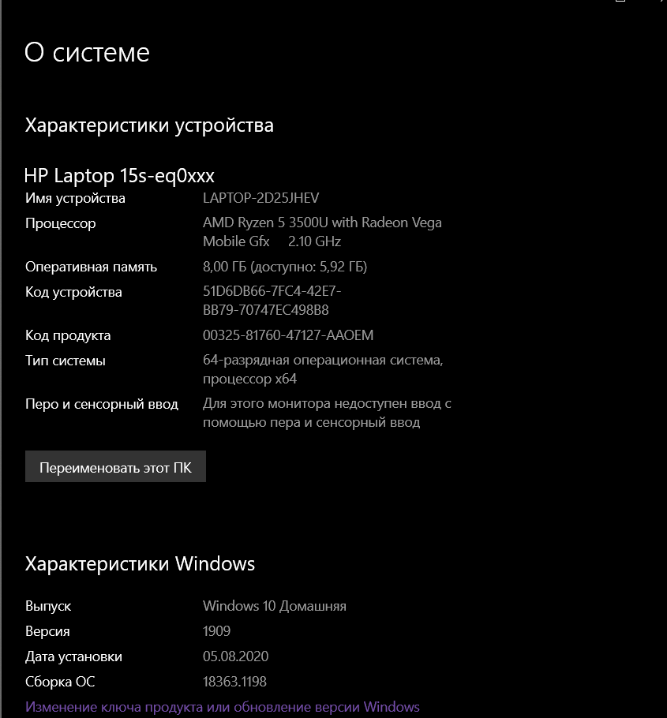

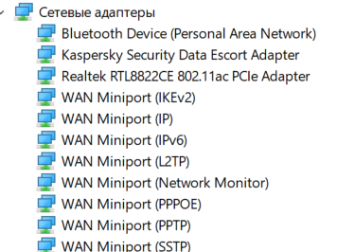

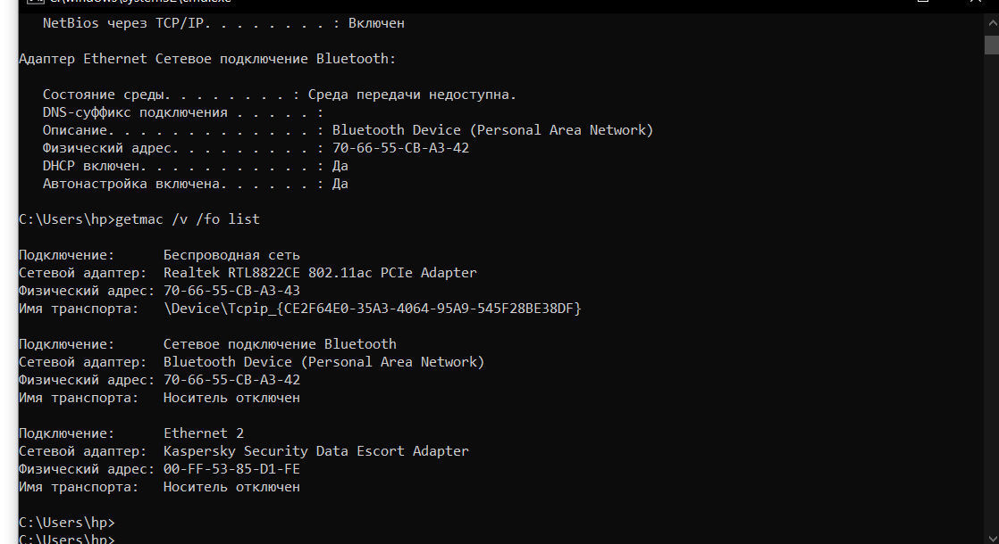

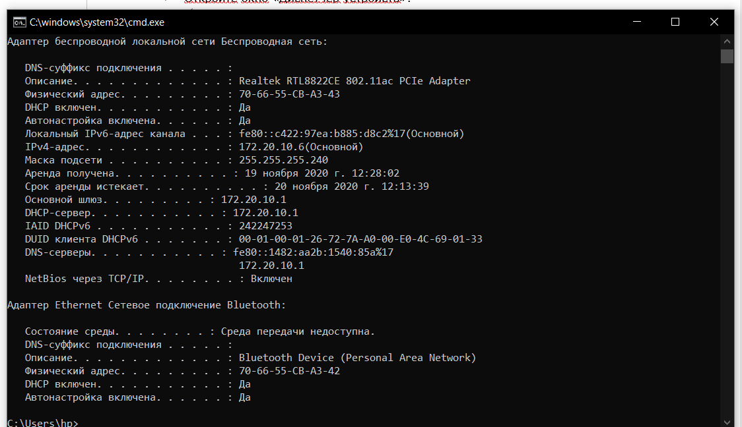

Название: Подключение по локальной сети\* 1

Описание: Microsoft Wi-Fi Direct Virtual Adapter

Физический адрес (MAC): 72:66:55:cb:a3:43

Состояние: Нерабочее

Максимальный передаваемый блок данных: 1500

IPv4-адрес: 169.254.230.133/16

IPv6-адрес: fe80::a493:9609:6dae:e685%11/64

DNS-серверы: fec0:0:0:ffff::1%1, fec0:0:0:ffff::2%1, fec0:0:0:ffff::3%1

Возможность подключения (IPv4 или IPv6): Отключен

Название: Подключение по локальной сети\* 2

Описание: Microsoft Wi-Fi Direct Virtual Adapter #2

Физический адрес (MAC): f2:66:55:cb:a3:43

Состояние: Нерабочее

Максимальный передаваемый блок данных: 1500

IPv4-адрес: 169.254.101.175/16

IPv6-адрес: fe80::e5ae:2aff:64ea:65af%7/64

DNS-серверы: fec0:0:0:ffff::1%1, fec0:0:0:ffff::2%1, fec0:0:0:ffff::3%1

Возможность подключения (IPv4 или IPv6): Отключен

Название: Ethernet 2

Описание: Kaspersky Security Data Escort Adapter

Физический адрес (MAC): 00:ff:53:85:d1:fe

Состояние: Нерабочее

Максимальный передаваемый блок данных: 1500

IPv4-адрес: 169.254.32.215/16

IPv6-адрес: fe80::9071:fd9a:cd90:20d7%12/64

DNS-серверы: fec0:0:0:ffff::1%1, fec0:0:0:ffff::2%1, fec0:0:0:ffff::3%1

Возможность подключения (IPv4 или IPv6): Отключен

Название: Беспроводная сеть

Описание: Realtek RTL8822CE 802.11ac PCIe Adapter

Физический адрес (MAC): 70:66:55:cb:a3:43

Состояние: Работает

Максимальный передаваемый блок данных: 1500

Скорость линии (прием и передача): 144/144 (Mbps)

DHCP включен: Да

DHCP-серверы: 172.20.10.1

Аренда DHCP получена: ‎19 ‎ноября ‎2020 ‎г. 12:28:02

Срок аренды DHCP истекает: ‎20 ‎ноября ‎2020 ‎г. 12:13:38

IPv4-адрес: 172.20.10.6/28

IPv6-адрес: fe80::c422:97ea:b885:d8c2%17/64

Шлюз по умолчанию: 172.20.10.1

DNS-серверы: fe80::1482:aa2b:1540:85a%17, 172.20.10.1

DNS-имя домена:

Суффикс для DNS-подключения:

Список суффиксов поиска DNS:

Имя сети: 2017

Категория сети: Частные

Возможность подключения (IPv4 или IPv6): Подключен к Интернет / Подключен к неизвестная сеть

Название: Сетевое подключение Bluetooth

Описание: Bluetooth Device (Personal Area Network)

Физический адрес (MAC): 70:66:55:cb:a3:42

Состояние: Нерабочее

Максимальный передаваемый блок данных: 1500

IPv4-адрес: 169.254.241.27/16

IPv6-адрес: fe80::cd92:793e:2ad1:f11b%19/64

DNS-серверы: fec0:0:0:ffff::1%1, fec0:0:0:ffff::2%1, fec0:0:0:ffff::3%1

Возможность подключения (IPv4 или IPv6): Отключен

Название: Ethernet

Описание: Realtek USB GbE Family Controller

Физический адрес (MAC): 00:e0:4c:69:01:33

Состояние: Отсутствует

Максимальный передаваемый блок данных: 0

Возможность подключения (IPv4 или IPv6): Отключен

Название: Ethernet 3

Описание: Apple Mobile Device Ethernet

Физический адрес (MAC): 9e:64:8b:18:36:29

Состояние: Отсутствует

Максимальный передаваемый блок данных: 0

Возможность подключения (IPv4 или IPv6): Отключен

Название: Ethernet 4

Описание: Apple Mobile Device Ethernet #2

Физический адрес (MAC): 9e:64:8b:18:36:29

Состояние: Отсутствует

Максимальный передаваемый блок данных: 0

Возможность подключения (IPv4 или IPv6): Отключен